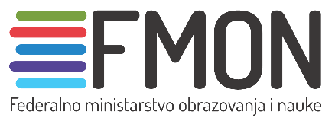
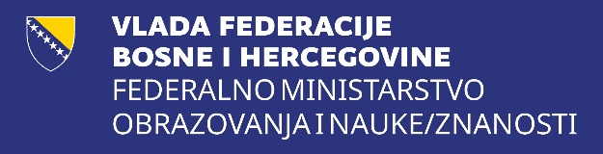
PROGRAM OBILJEŽAVANJA
DANA NAUKE/ZNANOSTI U FEDERACIJI BIH
U 2025. GODINI

Datum | Opis aktivnosti | Lokacija
Četvrtak  11. 12. 2025. | Konferencija „Strategija korištenja istraživačkih resursa u Federaciji BiH u funkciji razvoja“  Panel: Osnaživanje arhiva kao istraživačkih izvora  11:00 h, Otvaranje manifestacije | Mostar,  Centar za kulturu
Petak  12. 12. 2025. | Polaganje cvijeća u mostarskom Parku nobelovaca  10:00 h, Polaganje cvijeća | Mostar,  Park nobelovaca
Petak  12. 12. 2025. | Svečana sjednica Savjeta za nauku Federacije BiH  12:30 h, Potpisivanje ugovora s rektorima javnih univerziteta  13:00 h, Svečana sjednica Savjeta za nauku Federacije BiH  Dodjela federalnih nagrada za nauku/znanost  Dodjela certifikata akademskim recenzentima | Mostar,  Hotel „Mostar“
Petak  12. 12. 2025. | Popularizacija i promocija naučnog/ znanstvenog rada  Promocija istraživača i dostignuća u osnovnim i srednjim školama kroz različite školske i lokalne manifestacije | Gradovi i općine u Federaciji BiH
Utorak  16. 12. 2025. | Konferencija „Strategija korištenja istraživačkih resursa u Federaciji BiH u funkciji razvoja“  Panel: Inovacijski ekosistemi u Federaciji BiH  10:30 h, Otvaranje manifestacije  Promocija zbornika radova Digitalizacija u zelenoj ekonomiji | Mostar,  Tehnološki park INTERA
Petak  19. 12. 2025. | Konferencija „Strategija korištenja istraživačkih resursa u Federaciji BiH u funkciji razvoja“  Panel: Javna rasprava o principima i strateškim ciljevima razvoja nauke, inovacija i tehnologije  11:30 h, Otvaranje manifestacije | Sarajevo,  Akademija nauka i umjetnosti BiH
Ponedjeljak  22. 12. 2025. | Konferencija „Strategija korištenja istraživačkih resursa u Federaciji BiH u funkciji razvoja“  Panel: Mogućnosti suradnje s institucijama u Republici Turskoj u području razvoja nauke i tehnologije  9:30 h, Otvaranje manifestacije | Sarajevo,  Internacionalni Univerzitet u Sarajevu

